المـــــــــــــــــــــــــــــــــــــــــــــادة : علوم الطبيعة و الحياة أستاذ المــــــــــــــــــــادة : بن قيدة محمد
المجال التعلمي (02) : تحويل المادة و تدفق الطاقة في نظام بيئي الفئة المستهدفــــــــة : 1 ج م ع تك
الوحدة التعلمية (01) : دخول الطاقة الضوئية في العالم الحي المدة الزمنيــــــــــــــــــة : 6 ساعات
النشاط (03) : تحويل الطاقة الضوئية إلى طاقة كيميائية كامنة نوع الحصـــــــــــــــــــــة : وثائقية / عملية
(التركيب الضوئي)
الأهداف التعلمية  يبين أن الطاقة الضوئية هي مصدر الطاقة المخزنة في المادة العضوية المركبة:  - يظهر امتصاص اليخضور لمختلف الأطياف الضوئية و العلاقة بين طيف الامتصاص و طيف النشاط.  - يظهر العلاقة بين شدة الإضاءة و شدة التركيب الضوئي.  - يحدد مصير الجزيئات العضوية المصنعة و يستنتج العلاقة بين التركيب الضوئي و عملية التركيب الحيوي. | الكفاءة القاعدية  يقترح حلولا عقلانية مبنية على أسس علمية لتحسين نظام زراعي، لهذا يجب التعرف على خصائص تحويل المادة و الطاقة التي تحدث في نظام بيئي و شرح كيفية دخول الطاقة الضوئية في العالم الحي.
المعارف المبنية
- يتدخل اليخضور في امتصاص الضوء حيث تكون الاشعاعات الطرفية هي الاكثر امتصاصا من طرف اليخضور وهي الاكثر تأثيرا في شدة التركيب الضوئي، أما الاشعاعات الوسطية فهي أقل امتصاصا وتأثيرا.
- يوجد اليخضور في عضيات خلوية تدعى الصانعات الخضراء يتم فيها مجموع الظواهر الكيميائية للتركيب الضوئي.
- تزداد شدة التركيب الضوئي بزيادة شدة الإضاءة.
- يمثل التركيب الضوئي نقطة انطلاق لعمليات التركيب الحيوي التي تتم في النبات الأخضر.
- تتراكم السكريات المصنعة أثناء التركيب الضوئي في خلايا البرنشيم الورقي في شكل جزيئات ضخمة مثل النشاء (سكر معقد)، تتحلل هذه الجزيئات الضخمة بالإماهة الى جزيئات بسيطة تسري في النسغ الكامل الذي ينتقل الى كافة اجزاء النبات عن طريق الاوعية اللحائية.
- يسمح التركيب الضوئي بتحويل الطاقة الضوئية الى طاقة كيميائية كامنة في جزيئات المواد العضوية.
الوسائل المستعملة  - وثائق من الكتاب المدرسي  - السبورة  - جهاز العرض الرقمي | الأهداف المنهجية  - تجنيد المكتسبات القبلية.  - استقصاء المعلومات.  - إيجاد علاقة منطقية بين المعطيات.  - التعبير العلمي و اللغوي الدقيق.
سير الدرس
- وضعية الانطلاق:
- الوثائق 1 و 2 و 3 ص 74
- تجربة:
نأخذ نبات أخضر (الجيرانيوم) و نغطي إحدى أوراقه (أ (بغطاء یحجبها عن الضوء و تبقى باقي الأوراق معرضة للضوء (ب) و نترك التجربة لمدة 24 سا معرضة للضوء.
بعد ذلك ننزع الورقتين (أ) و)ب) و نضعهما في ماء ساخن لمدة5 د (لتوقیف النشاطات الحیوية لخلایا الورقة) ثم توضع الورقتان في كحول مغلى لمدة15 د (للتخلص من اليخضور) ثم نظیف على الورقتین ماء الیود المخفف بعد وضعهما في طبق بتري، النتائج تظهرها الوثيقتان 2 و 3.
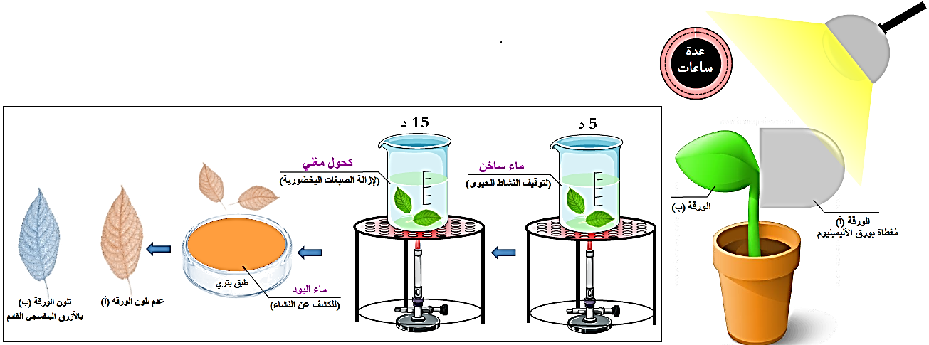
--------------------------------------------------------------------
- التعليمات:
- باستغلالك لنتائج الوثيقة، بين حاجة النبات الأخضر للضوء لتركيب المادة العضوية (النشاء).
--------------------------------------------------------------------
- الإجابة:
- تبيان حاجة النبات الأخضر للضوء لتركيب المادة العضوية:
تمثل الوثائق تركيب تجريبي يسمح بإظهار مصدر كربون المادة العضوية في النبات الأخضر و نتائجه، حيث نلاحظ:
- تلون ورقة الكيس (1) بالأزرق البنفسجي القاتم، و هذا يدل على تركيب هذه الورقة للمادة العضوية (النشاء) في وجود هواء غني بالــ .CO₂
- عدم تلون ورقة الكيس (2) بالأزرق البنفسجي القاتم، و هذا يدل على عدم تركيب هذه الورقة للمادة العضوية (النشاء) في وجود هواء خال من الـ .CO₂
- الاستنتاج: يركب النبات الأخضر المادة العضوية في وجود الضوء.
* و منه:
النبات الأخضر يحتاج إلى الضوء لتركيب المادة العضوية (النشاء).
المشكلة: ماهو دور الضوء في تركيب المادة العضوية الموجودة في النسغ الكامل؟
1/ تحديد دور اليخضور في عملية التركيب الضوئي
- الوثائق 1 و 2 و 3 ص 76
تمثل الوثائق تركيبين تجريبيين يسمح الأول منهما بإظهار طيف الضوء الأبيض (طيف الإصدار) و الثاني بإظهار طيف إمتصاص اليخضور الخام للإشعاعات الضوئية (طيف الإمتصاص) مع نتائجهما.
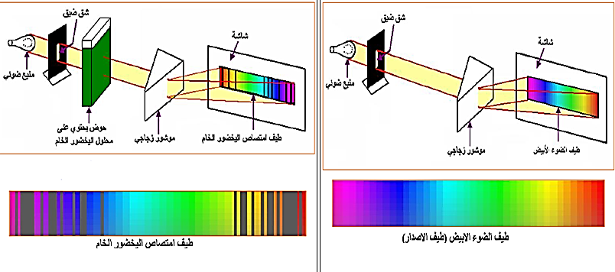
--------------------------------------------------------------------
- الوثيقتان 4 ص 76 و 6 ص 77
تمثل الوثيقتان العلاقة بين طيف نشاط التركيب الضوئي والإشعاعات الممتصة من طرف اليخضور (طيف الإمتصاص) بدلالة طول موجة الإشعاعات بالنانومتر.
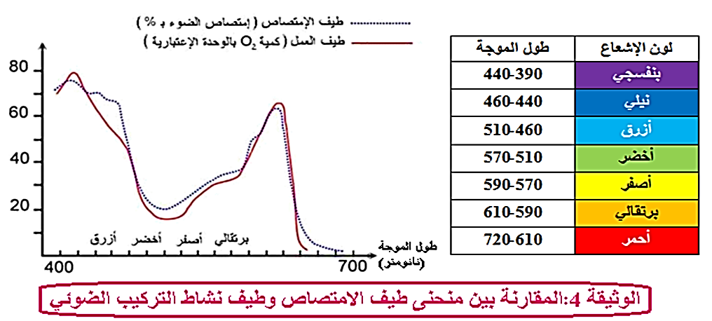
--------------------------------------------------------------------
- التعليمات:
- باستغلال الوثائق، بين دور اليخضور في عملية التركيب الضوئي.
--------------------------------------------------------------------
- الإجابة:
- تبيان دور اليخضور في عملية التركيب الضوئي:
- استغلال الوثائق 1، 2 و 3:
تمثل الوثائق تركيبين تجريبيين يسمح الأول منهما بإظهار طيف الضوء الأبيض (طيف الإصدار) و الثاني بإظهار طيف إمتصاص اليخضور الخام للإشعاعات الضوئية (طيف الإمتصاص) مع نتائجهما، حيث نلاحظ:
- في التركيب التجريبي (1):
- أن طيف الإصدار (طيف الضوء الأبيض) يتشكل من 7 إشعاعات ضوئية و هي على الترتيب البنفسجي، النيلي، الأزرق، الأخضر، الأصفر، البرتقالي و الأحمر)، و هذا يدل على الضوء الأبيض عبارة عن مجموعة من الإشعاعات الضوئية.
- في التركيب التجريبي (2):
- ظهور أشرطة سوداء عريضة في مستوى الإشعاعات الطرفية (الحمراء و البنفسجية)، وهذا يدل على امتصاصها كليا من طرف محلول اليخضور الخام.
- ظهور أشرطة سوداء أقل سمكا في مستوى الإشعاعات الوسطية (النيلية، الزرقاء، الصفراء و البرتقالية)، و هذا يدل على امتصاصها جزئيا من طرف محلول اليخضور الخام.
- بقاء الإشعاع الأخضر كما هو، و هذا يدل على عدم امتصاصه من طرف محلول اليخضور الخام.
- الاستنتاج: يتدخل اليخضور في امتصاص الضوء حيث تكون الإشعاعات الطرفية هي الأكثر امتصاصا من طرف اليخضور، أما الإشعاعات الوسطية فهي أقل امتصاصا.
--------------------------------------------------------------------
- استغلال الوثيقتين 4 و 6:
تمثل الوثيقتان العلاقة بين طيف نشاط التركيب الضوئي و الإشعاعات الممتصة من طرف اليخضور (طيف الامتصاص) بدلالة طول موجة الإشعاعات بالنانومتر، حيث نلاحظ:
- أن المنحنيين متطابقين، و هذا يدل على أن هناك علاقة طردية بينهما بحيث كلما ازدادت شدة امتصاص اليخضور للإشعاعات ازداد نشاط التركيب الضوئي.
- الاستنتاج: الإشعاعات الأكثر امتصاصا من طرف اليخضور هي الإشعاعات الأكثر تأثيرا (نجاعة) في التركيب الضوئي.
--------------------------------------------------------------------
* و منه:
يتدخل اليخضور في امتصاص الضوء حيث تكون الإشعاعات الطرفية هي الأكثر امتصاصا من طرف اليخضور و هي الأكثر تأثيرا في شدة التركيب الضوئي، أما الإشعاعات الوسطية فهي أقل امتصاصًا و تأثيرا، فهو لاقط للطاقة الضوئية.

2/ مقر تواجد اليخضور
- الوثيقة 7 ص 77
مكن الفحص المجهري لنسيج يخضوري لورقة نبات أخضر من إنجاز الوثيقة التالية:
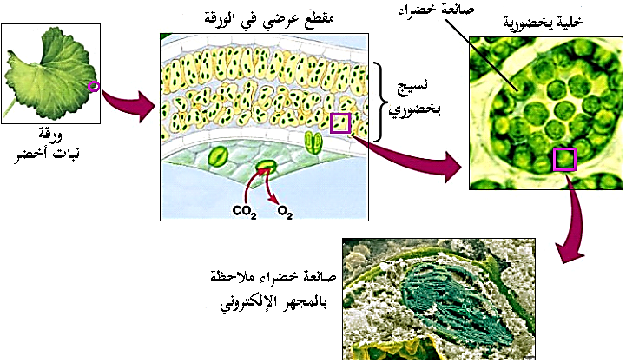
--------------------------------------------------------------------
- التعليمات:
- باستغلال الوثائق، بين مقر تواجد اليخضور.
--------------------------------------------------------------------
- الإجابة:
- تبيان مقر تواجد اليخضور:
- استغلال الوثيقة 7:
تمثل الوثيقة نتائج الفحص المجهري لنسيج يخضوري لورقة نبات أخضر حيث نلاحظ:
- أن خلايا النسيج اليخضوري لورقة النبات تتضمن عضيات قرصية الشكل، خضراء اللون و عديدة هي الصانعات الخضراء.
- الاستنتاج: يوجد اليخضور في عضيات خلوية تدعى الصانعات الخضراء يتم فيها مجموع الظواهر الكيميائية للتركيب الضوئي.
3/ العلاقة بين شدة التركيب الضوئي و شدة الإضاءة
- الوثيقتان 1 و 2 ص 78
- تجربة: نأخذ فرعا من نبات أخضر مائي (الإيلوديا) ثم نضعه في أنبوب اختبار به ماء غني بـ CO₂ و يتم وضعه على مسافات مختلفة و متباعدة عن المنبع الضوئي، يتم حساب عدد فقاعات الـ O₂ المنطلقة في الدقيقة، كما هو موضح مع نتائجه في الوثيقة التالية:
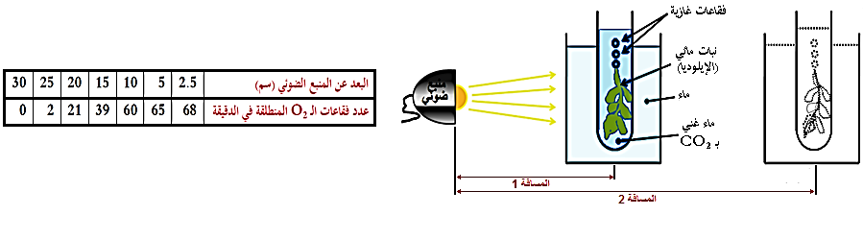
--------------------------------------------------------------------
- التعليمات:
- باستغلال الوثائق، أظهر العلاقة بين شدة التركيب الضوئي و شدة الإضاءة عند النبات الأخضر.
--------------------------------------------------------------------
- الإجابة:
- إظهار العلاقة بين شدة التركيب الضوئي و شدة الإضاءة عند النبات الأخضر:
- استغلال الوثيقة 2:
تمثل الوثيقة جدول تغيرات عدد فقاعات الـ O₂ المنطلقة في الدقيقة بدلالة البعد عن المنبع الضوئي بـ )سم)، حيث نلاحظ :
- أنه كلما زاد البعد عن المنبع الضوئي تتناقص شدة الإضاءة يرافقها تناقص عدد فقاعات الـ O₂ المنطلقة، و هذا يدل على أن انطلاق الـ O₂ يتناسب طردا مع شدة الإضاءة.
- الاستنتاج: تزداد شدة التركيب الضوئي (انطلاق الـO₂ ) بزيادة شدة الإضاءة.
4/ العلاقة بين التركيب الضوئي و عملية التركيب الحيوي
- وثيقة خارجية
من أجل تحديد مصير الجزيئات العضوية المصنعة وإستنتاج العلاقة بين التركيب الضوئي وعملية التركيب الحيوي، تم قياس كمية النشاء في برنشيم أوراق نبات أخضر وُضع في الظلام بعد تعرضه للضوء مدة طويلة، النتائج موضحة في الوثيقة التالية:
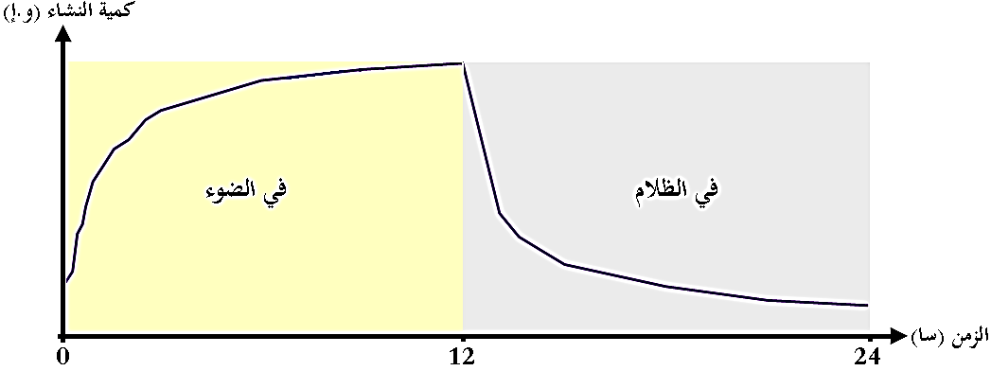
--------------------------------------------------------------------
- التعليمات:
- باستغلال الوثيقة، أثبت أن ظاهرة التركيب الضوئي هي نقطة انطلاق مختلف عمليات التركيب الحيوي عند النبات الأخضر.
--------------------------------------------------------------------
- الإجابة:
- إثبات أن ظاهرة التركيب الضوئي هي نقطة انطلاق مختلف عمليات التركيب الحيوي عند النبات الأخضر:
- استغلال الوثيقة الخارجية:
تمثل الوثيقة منحنى تغيرات كمية النشاء في برنشيم أوراق نبات أخضر وضع في الظلام بعد تعرضه للضوء مدة طويلة، حيث نلاحظ :
- في الضوء: تزايد كمية النشاء في البرنشيم الورقي، و هذا يدل على تراكم النشاء المصنع أثناء التركيب الضوئي في البرنشيم الورقي.
- في الظلام: تناقص كمية النشاء في البرنشيم الورقي، و هذا يدل على إماهة النشاء المتراكم في البرنشيم الورقي إلى سكريات بسيطة تسري في النسغ الكامل الذي ينتقل إلى كافة أجزاء النبات عن طريق الأوعية اللحائية لتستعمل في عمليات التركيب الحيوي.
- الاستنتاج: تتراكم السكريات المصنعة أثناء التركيب الضوئي في خلايا البرنشيم الورقي في شكل جزيئات ضخمة مثل النشاء (سكر معقد)، التي تتحلل بالإماهة إلى جزيئات بسيطة (سكريات بسيطة) تسري في النسغ الكامل الذي ينتقل إلى كافة أجزاء النبات عن طريق الأوعية اللحائية لتستعمل في عمليات التركيب الحيوي.
--------------------------------------------------------------------
* و منه:
يمثل التركيب الضوئي نقطة انطلاق لعمليات التركيب الحيوي التي تتم في النبات الأخضر.
الخلاصة
- يتدخل اليخضور في امتصاص الضوء حيث تكون الاشعاعات الطرفية هي الاكثر امتصاصا من طرف اليخضور وهي الاكثر تأثيرا في شدة التركيب الضوئي، أما الاشعاعات الوسطية فهي أقل امتصاصا وتأثيرا.
- يوجد اليخضور في عضيات خلوية تدعى الصانعات الخضراء يتم فيها مجموع الظواهر الكيميائية للتركيب الضوئي.
- تزداد شدة التركيب الضوئي بزيادة شدة الإضاءة.
- يمثل التركيب الضوئي نقطة انطلاق لعمليات التركيب الحيوي التي تتم في النبات الأخضر.
- تتراكم السكريات المصنعة أثناء التركيب الضوئي في خلايا البرنشيم الورقي في شكل جزيئات ضخمة مثل النشاء (سكر معقد)، تتحلل هذه الجزيئات الضخمة بالإماهة الى جزيئات بسيطة تسري في النسغ الكامل الذي ينتقل الى كافة اجزاء النبات عن طريق الاوعية اللحائية.
- يسمح التركيب الضوئي بتحويل الطاقة الضوئية الى طاقة كيميائية كامنة في جزيئات المواد العضوية.
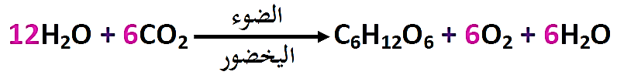
التقويم
- ضع حصيلة تلخص الآليات المتدخلة في إنتاج المادة العضوية عند النبات الأخضر.
--------------------------------------------------------------------
الإجابة
- حصيلة تلخص الآليات المتدخلة في إنتاج المادة العضوية عند النبات الأخضر:
